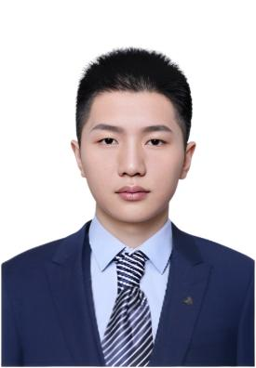
自我评价
Self evaluation

技能证书
Skill certificate

工作经历
Work experience

尽管当前临床医学专业毕业生总的就业形势严峻，但由于人们的工作压力、生活压力不断增大，人的患病率也在增加，现有的医疗系统还不能满足更多病人的 需要，只要每一位毕业生不断努力、找准定位，还是能够找到一份适合自己的工作。
临床医学专业可参加临床执业医师 医师资格考试的性质是行业准入证 医师资格证
XX年-07月 医学院本院 临床 实习工作

XX年-03月 省立医院 临床 实习工作

1、掌握基础医学中临床医学的基本理论、基本知识；
2、掌握常见病名发病诊断处理的临床基本技能；
3、具有对急、难、重症的初步处理能力；
本专业学生主要学习医学方面的基础理论和基本知识，受到人类疾病的诊断、治疗、预防方面的基本训练．具有对人类疾病的病因、发病机制作出分类鉴别的能力。
熟悉国家卫生工作方针、政策和法规；
掌握医学文献检索、资料调查的基本方法，具有一定的科学研究和实际工作能力
Professional background
专业背景

求职意向： 临床医生
主修课程：人体解剖学、组织胚胎学、生理学、生物化学、病理学、诊断学、内科学、外科学、妇产科学、儿科学。主要实践性教学环节：临床见习、临床实习等
临床医学专业学生主要学习医学方面的基础理论和基本知识，人类疾病的诊断、治疗、预防方面的基本训练．具有对人类疾病的病因、发病机制做出分类鉴别的能力。

XXXX年-07月 医学院 临床医学类 博士后

我的求职简历

生 日：1999-09-09
电 话：199-9999-9999
现 居：北京 . 海淀
邮 箱：9999@999.com

林俊宇
DING XIAO DAN

